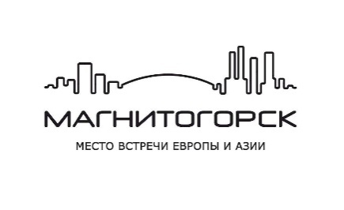

МУНИЦИПАЛЬНОЕ ДОШКОЛЬНОЕ ОБРАЗОВАТЕЛЬНОЕ УЧРЕЖДЕНИЕ «ДЕТСКИЙ САД № 126 ОБЩЕРАЗВИВАЮЩЕГО ВИДА»
ГОРОДА МАГНИТОГОРСКА

455007, г. Магнитогорск, ул. Клары Цеткин, д.4а тел. 8(3519)251481

Статья
« Нетрадиционные формы рисования с детьми
раннего возраста развития в моей работе».

Составила воспитатель первой младшей группы
Фаттахова Фируза Мавлитовна.

Процесс рисования нетрадиционными формами с детьми раннего возраста превращается в увлекательную игру. В своей работе я решила использовать нетрадиционные формы рисования с детьми от 1,5 до 2 –х. лет. Такие занятия снимают детские страхи, увеличивают уверенность в своих силах, знакомят с разными материалами, развивают мелкую моторику рук, творческие способности, воображение. Эти занятия не утомляют детей, у них сохраняется работоспособность на протяжении всего рабочего процесса.
Нетрадиционных форм рисования много. Я решила использовать в своей работе следующие виды:
- Рисование ладошками;
- Рисование методом тычка с помощью ватных палочек;
- Рисование пальчиками;
- Кляксография;
- Отпечатки поролоном.
В таком возрасте дети плохо управляют кистью, им трудно заставить кисть провести линию, овал, круг. Поэтому для них интересны быстрые и красивые рисунки в технике рисования ладошками. В нетрадиционном рисовании ладошками часто используются образы птичек. На одном из занятий мы рисовали петушков. Дети остались довольны своей работой.
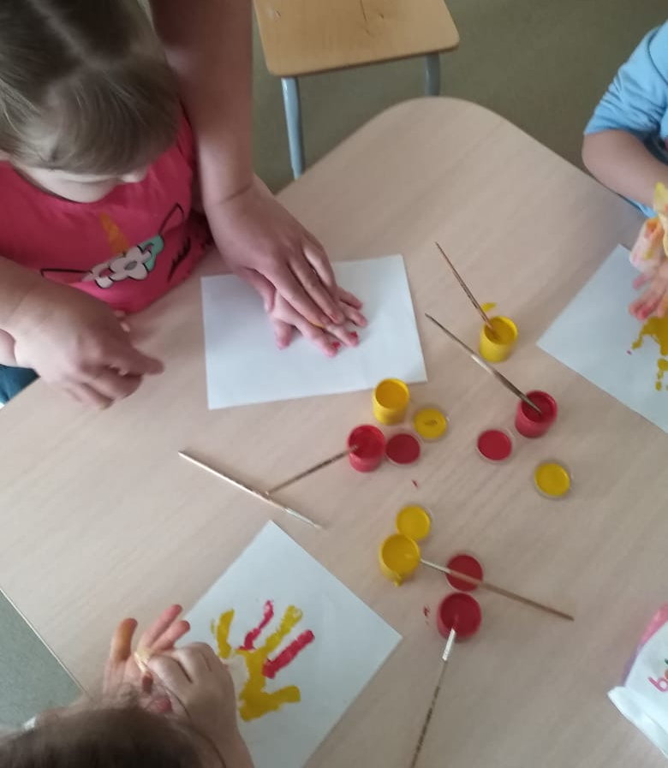 | 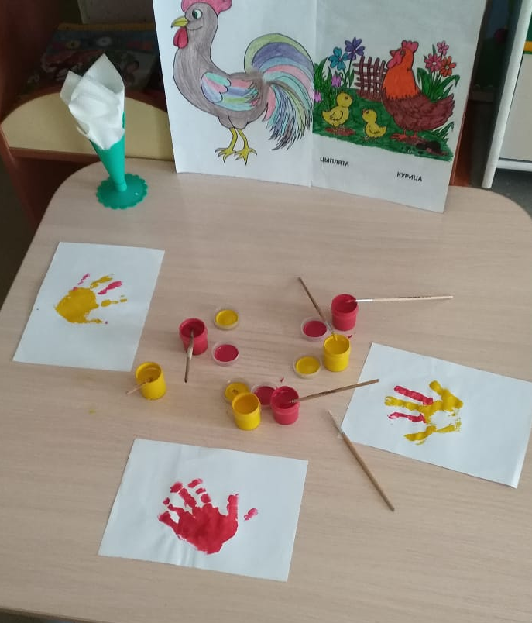 | 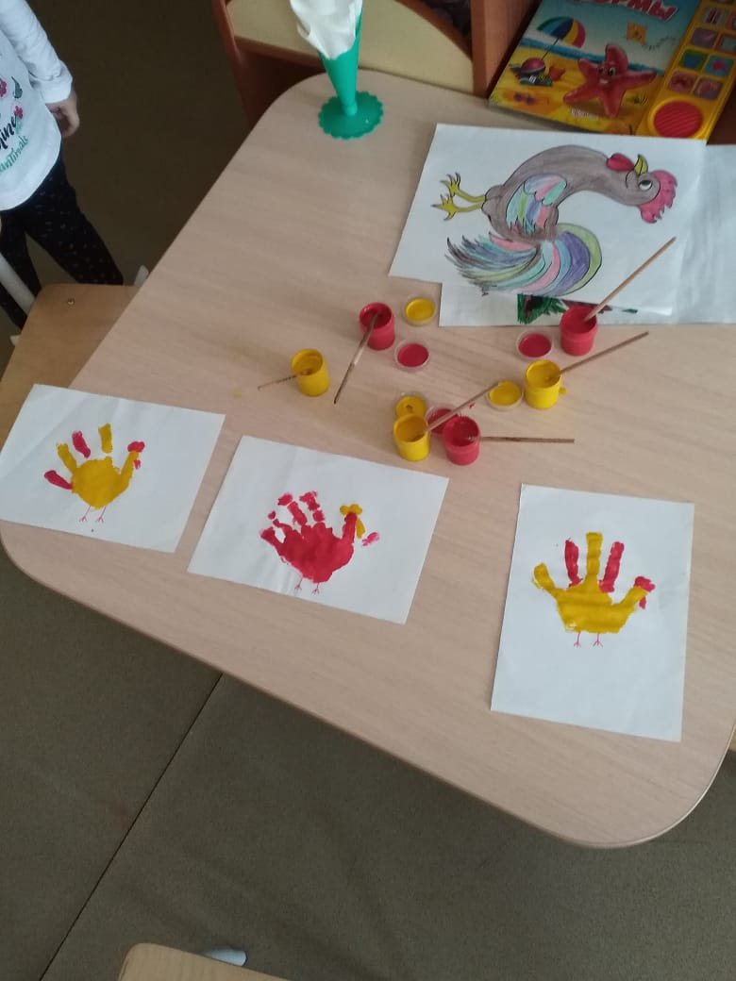

Так же малыши любят коллективные поделки из ладошек. Например: я рисовала на большом ватмане вазу, а цветы сделали из отпечатков ладошек детей. Такой работой мы поздравили своих мам с 8 марта.
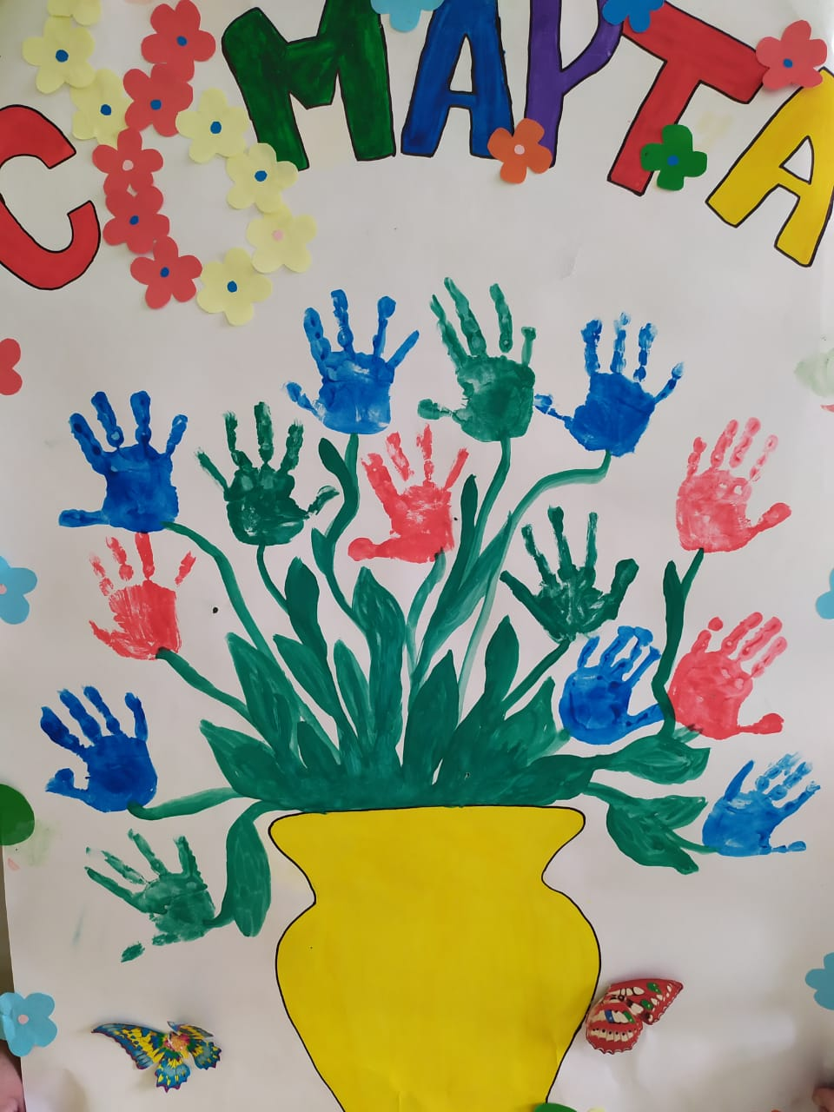
Методом тычка очень интересно рисовать явления природы (дождь, снег). На другом занятии я использовала этот метод для изображения снегопада зимой. Вот какие замечательные картины у нас получились.
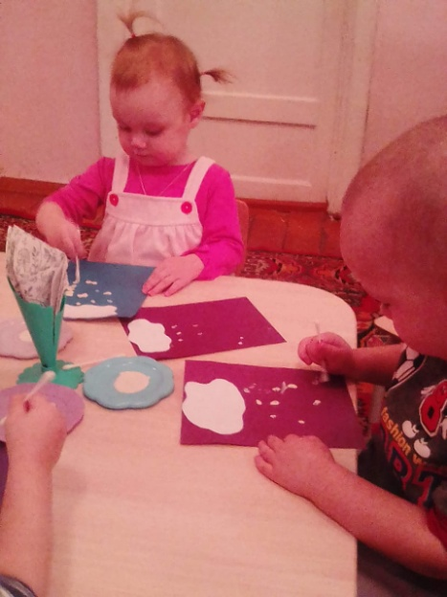

Так же мы кормили птичек зернышками, рисовали ветку хризантемы, украшали галстук для папы.

Кляксография – это техника на основе спонтанных пятен. Здесь мы развиваем у ребенка фантазию, воображение. Процесс происходит легко, оказывается, клякса может быть способом рисования, за нее никто не заругает, а наоборот похвалят. На этом занятии мы рисовали солнышко.
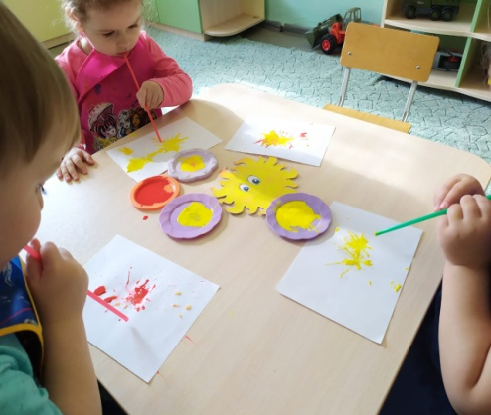 | 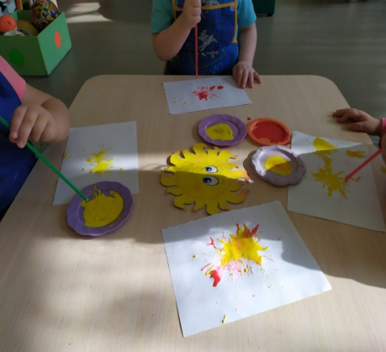 | 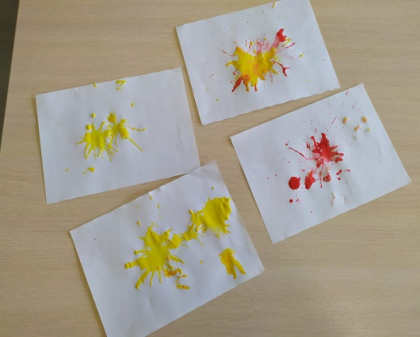

Рисование поролоновой губкой доступно даже малышам, которое позволяет быстро получить изображение широкими масками. Желание маленького ребенка рисовать ярко легко реализуется при использовании поролона. Использование при рисовании губки позволяет передать шероховатость изображаемого, пушистость шкурки зверя, объмность. На занятии мы рисовали маленьких цыплят.
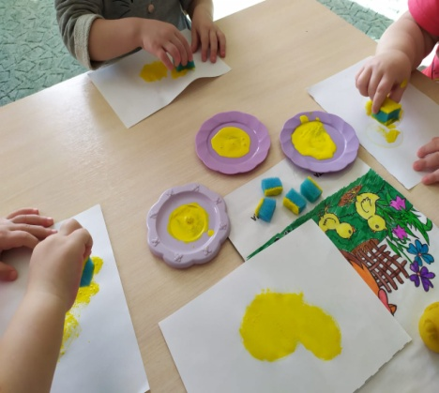 | 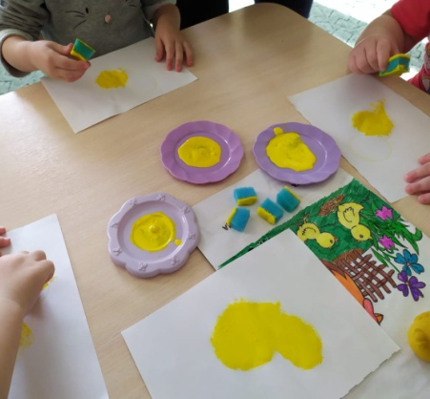 | 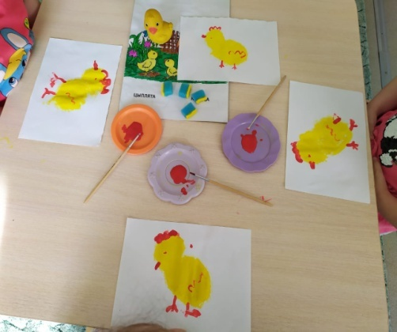

Нетрадиционные техники рисования развивают чувство инициативы, делают ребенка более самостоятельным и побуждают его к творческому отображению своих ощущений. Они дают ребенку только положительные эмоции. Каждая работа будет уникальна и великолепна в независимости от художественных способностей ребенка.

